



***Adı: Türkçe Tarih***

***Soyadı: Çalışma Kağıdı ....../....../2018***

*OKU ve ANLA*

*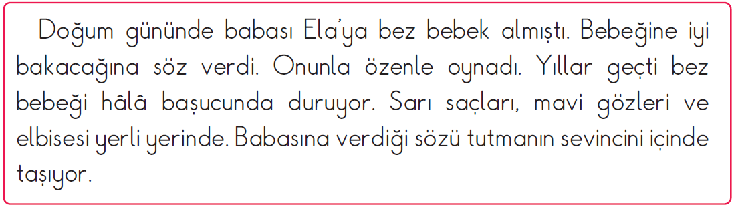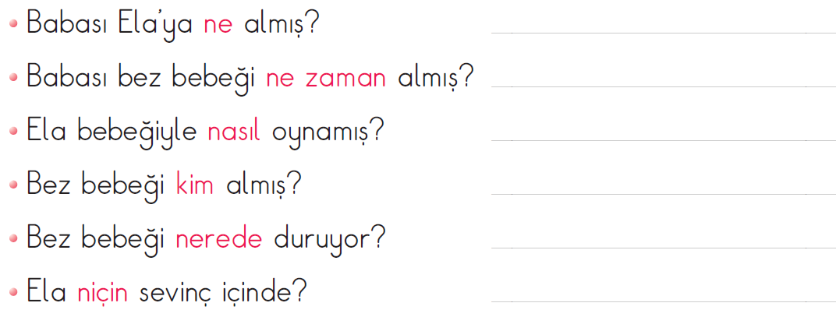****----------------------------------------***

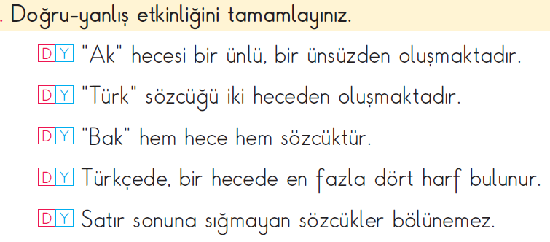

***Tek Başına Anlamı Olmayan Kelimenin Altını Çiz***

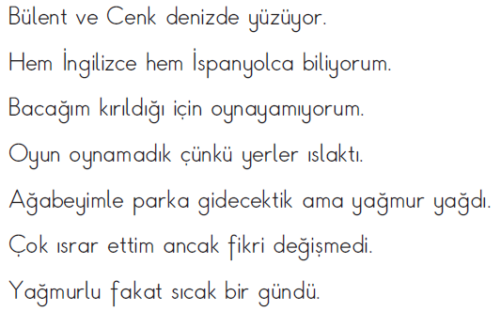

***Noktalama İşareti***

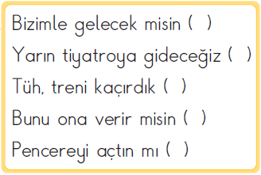

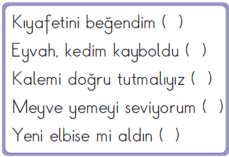

***Alfabetik Sırala***

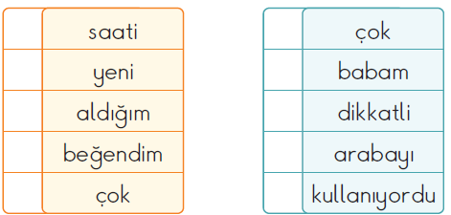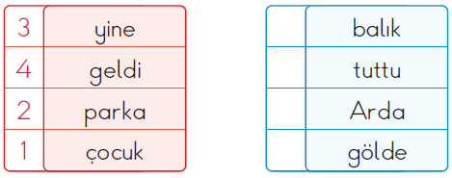

***----------------------------------------***

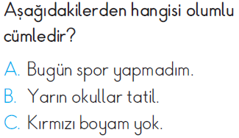

***Enes SERT***

***2/F Sınıfı Çalışmaları***

***ZIT ANLAMI BUL ŞİFREYİ ÇÖZ***

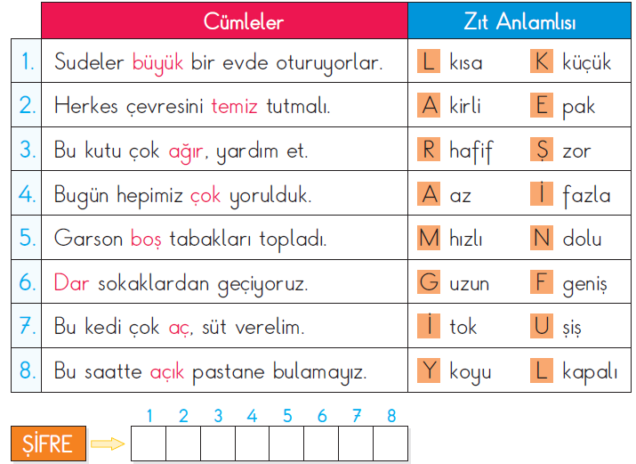

***--------Kelimeler Ne Çağrıştırıyor--------***

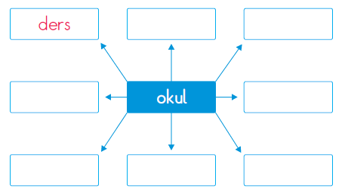

***Cümle Bilgisi***

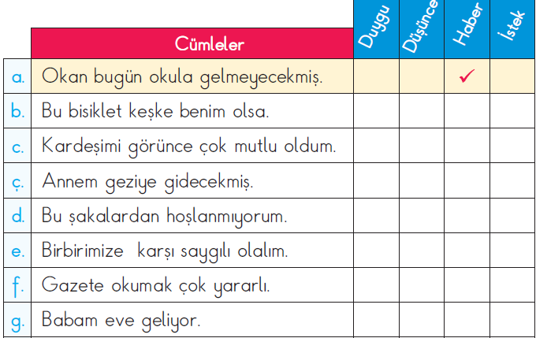

***Olumsuz Cümle Kuralım***

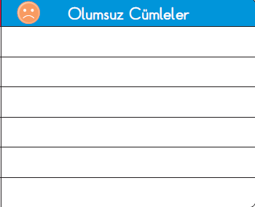

***--------Soru Cümlesi Kuralım-------***

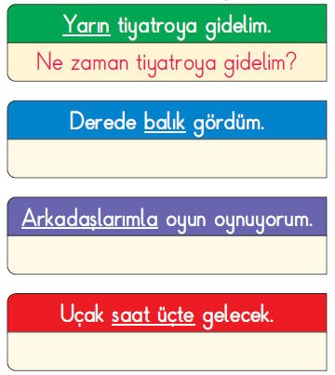

***Mini Test***

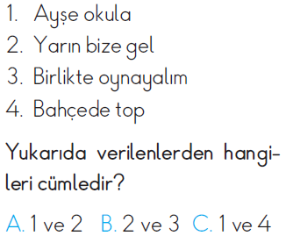

***----------------------------------------***

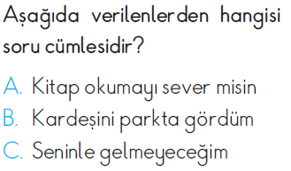

***---------------------------------------------------***

***---------------------------------------------------***

***---------------------------------------------------***

***ENES SERT***

***2/F SINIFI ÇALIŞMALARI***

***2/F Sınıfı Çalışmaları***